一、服务入口
请在电脑端打开浏览器，输入：http://cqu.edu.cn/访问学校主页。登录网上服务大厅后，搜索“智慧学工”。浏览器建议使用Microsoft Edge、谷歌（Google）或360。
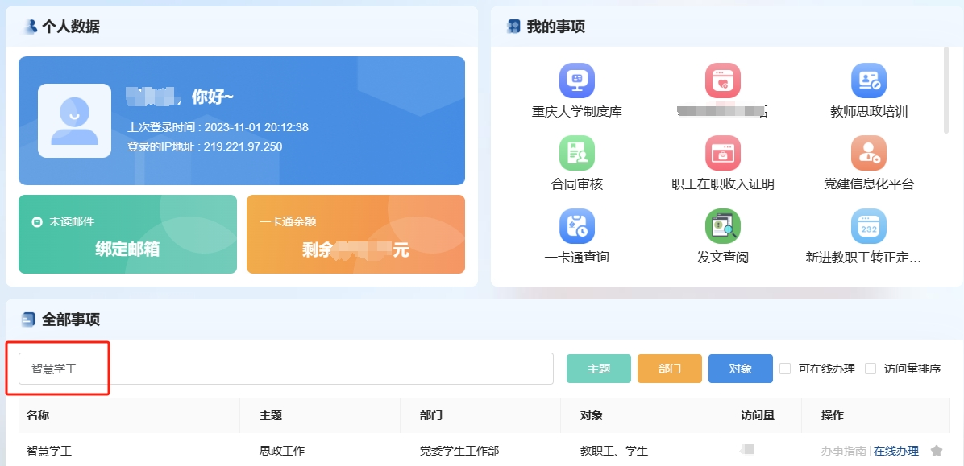

二、功能介绍

（一）综合素质测评►►►►►►
在常用功能或者功能列表内，点击综合素质测评功能按钮进入功能页面。
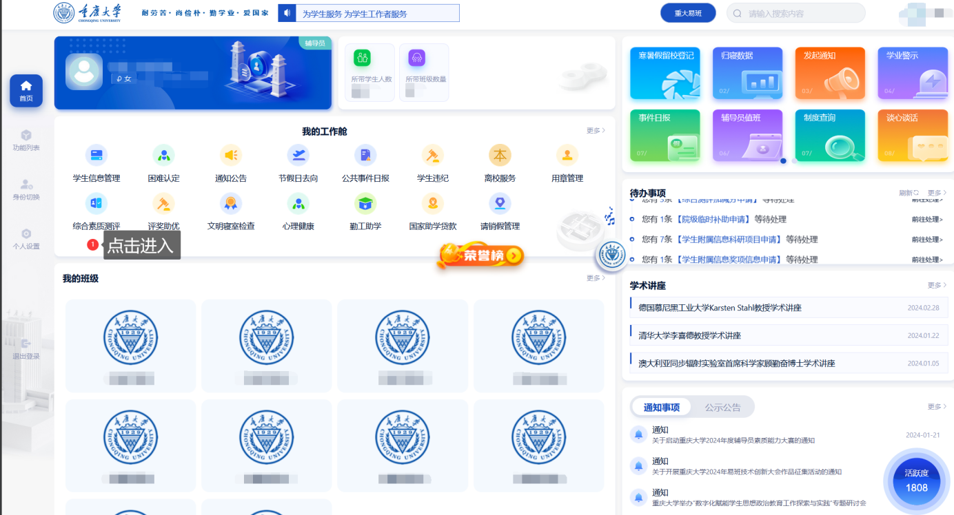
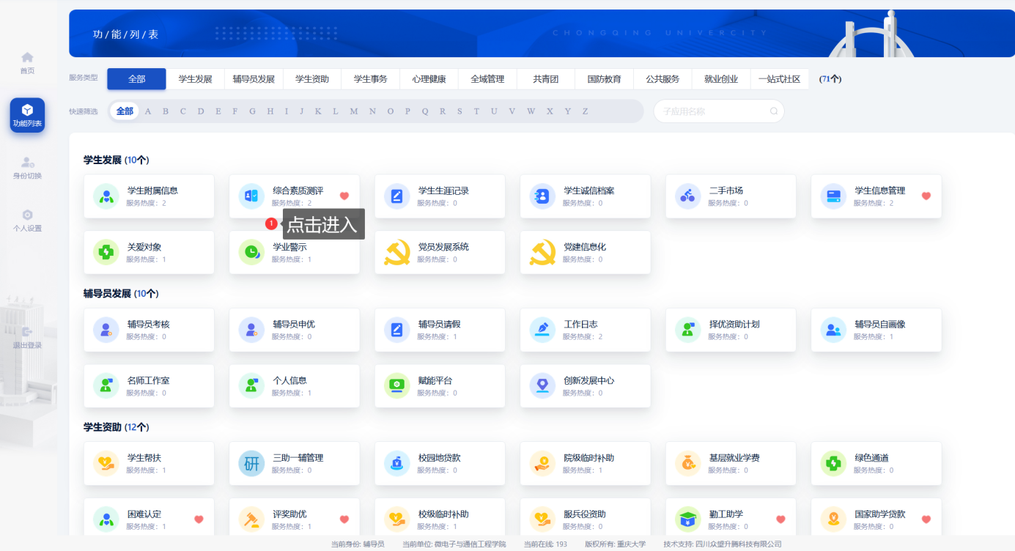

1.加减分项目查询
查看学校加减分标准。
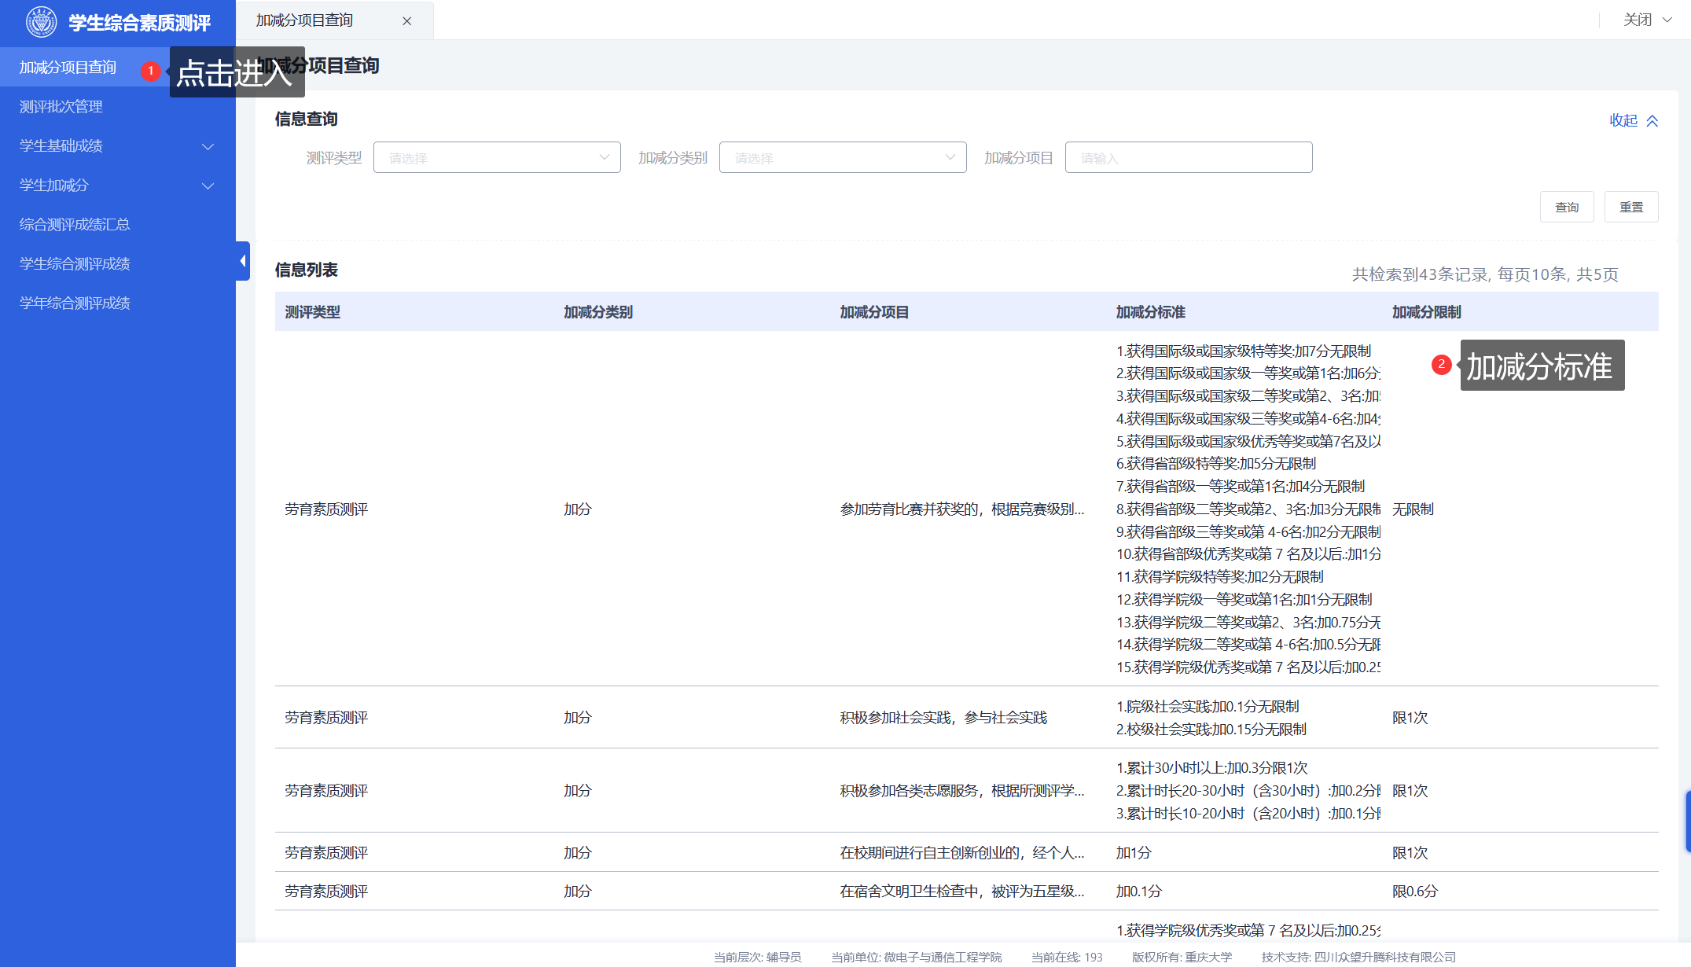

2.测评批次管理
查看学校开展综合素质测评的时间等信息，点击进度按钮查看各学生的申请进度。
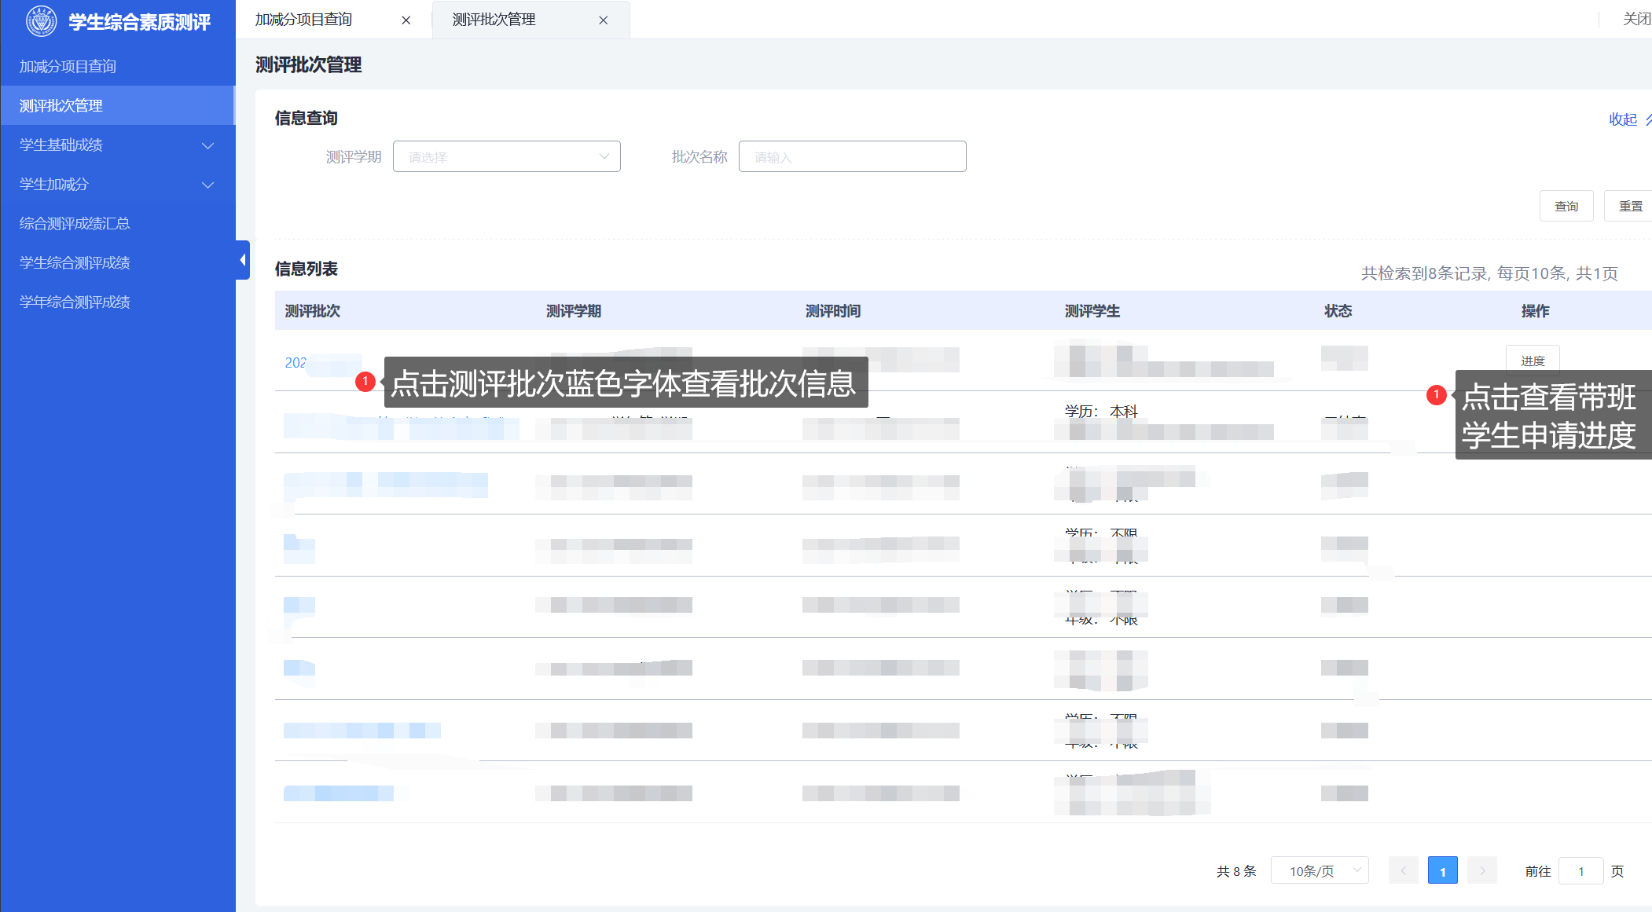
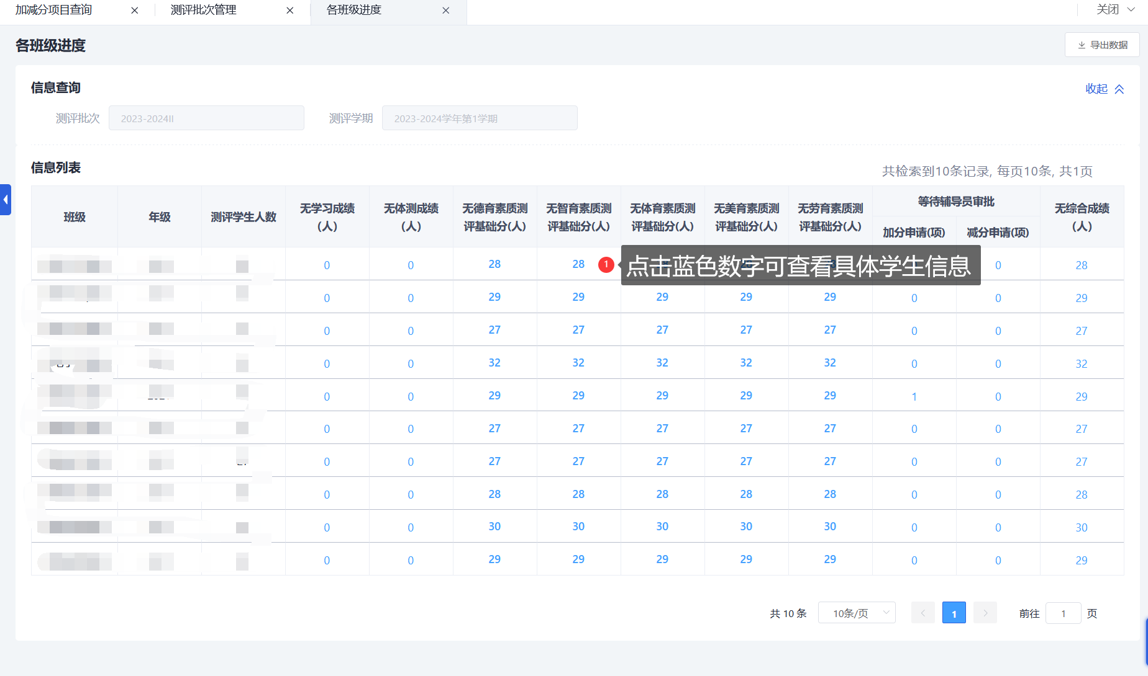

3.基础成绩管理
查看学生的学习成绩、学业成绩及其他基础成绩。注意在搜索框下拉菜单选择2023-2024学年第一学期。
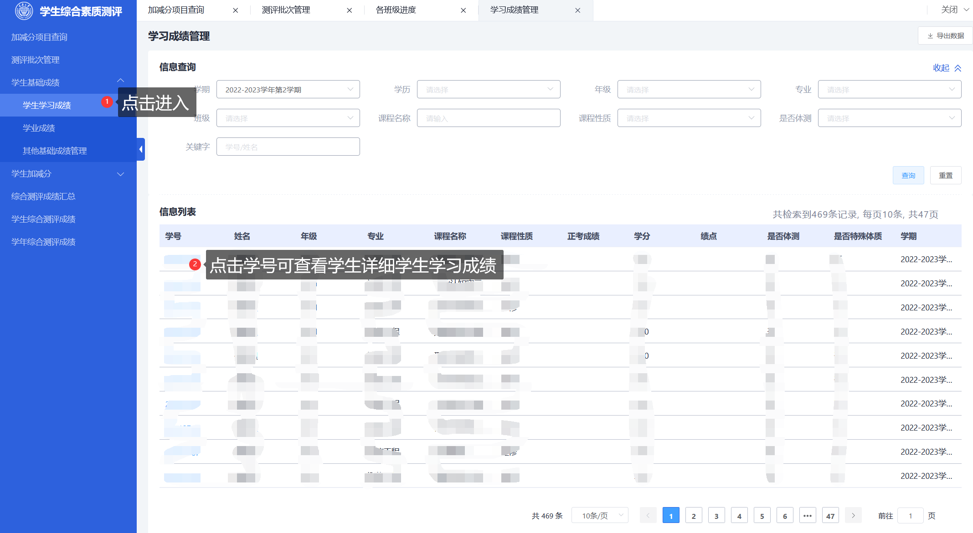

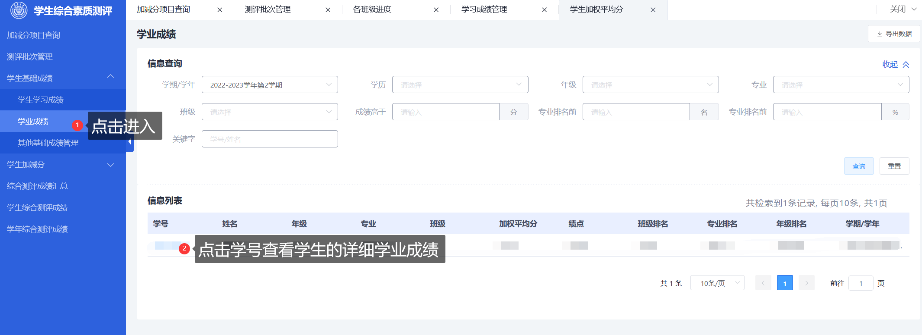
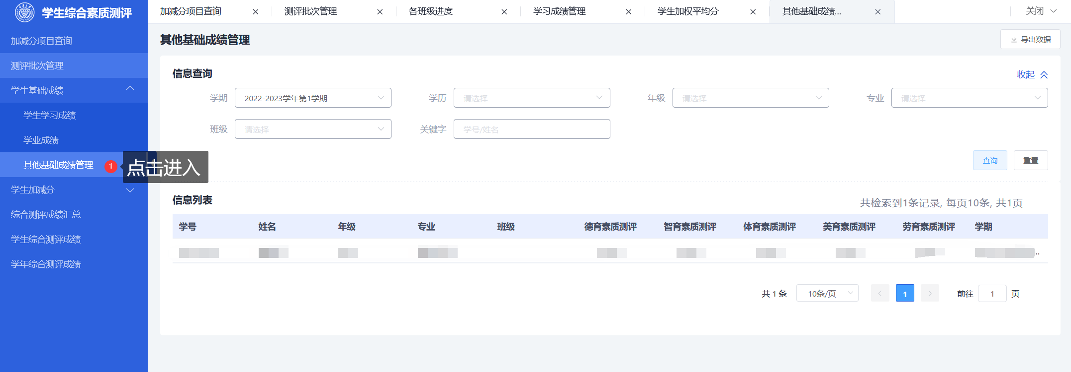
4.设置班长
通过功能类别进入学生信息管理板块，进入后点击班级班长管理，在下拉菜单处选择相应学生后点击确定。
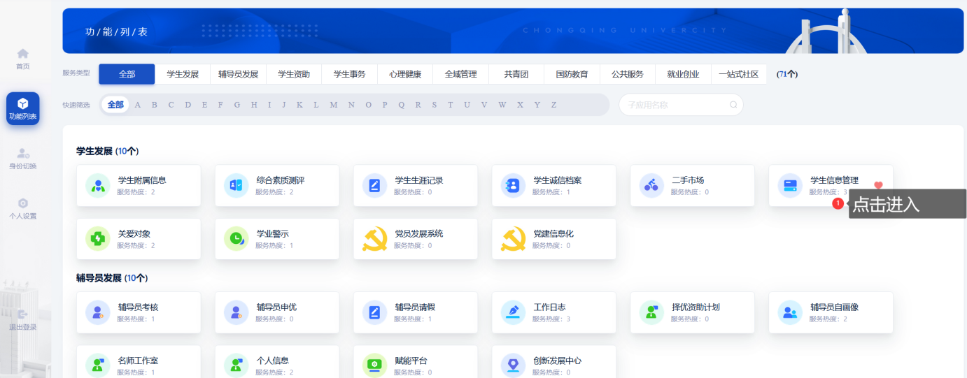
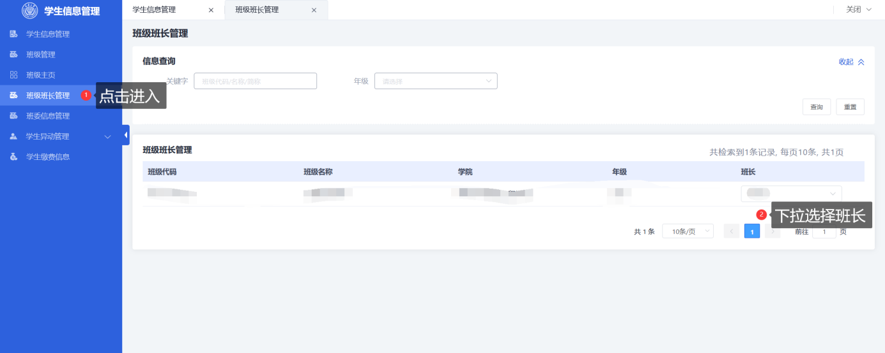
5.学生加减分审批及查看
加分审批流程：学生提交申请→班长审批→辅导员审批
减分审批流程：班长统一提交→辅导员审批
①学生加分审批
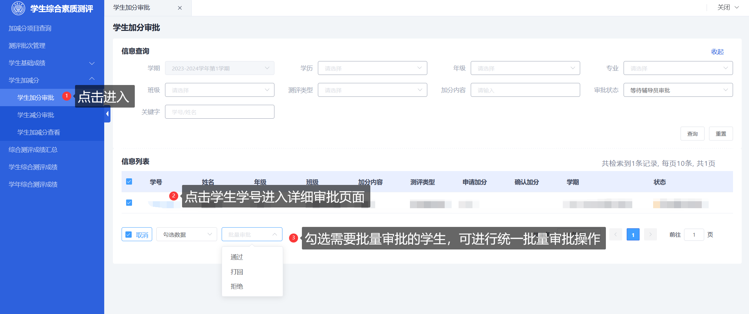

审批通过：同意学生申请。
审批打回：打回到学生，学生修改后可重新发起申请。
审批拒绝：拒绝学生申请，该条申请无法再重新发起。
保存：学生申请信息辅导员可进行修改，修改后点击保存生效。
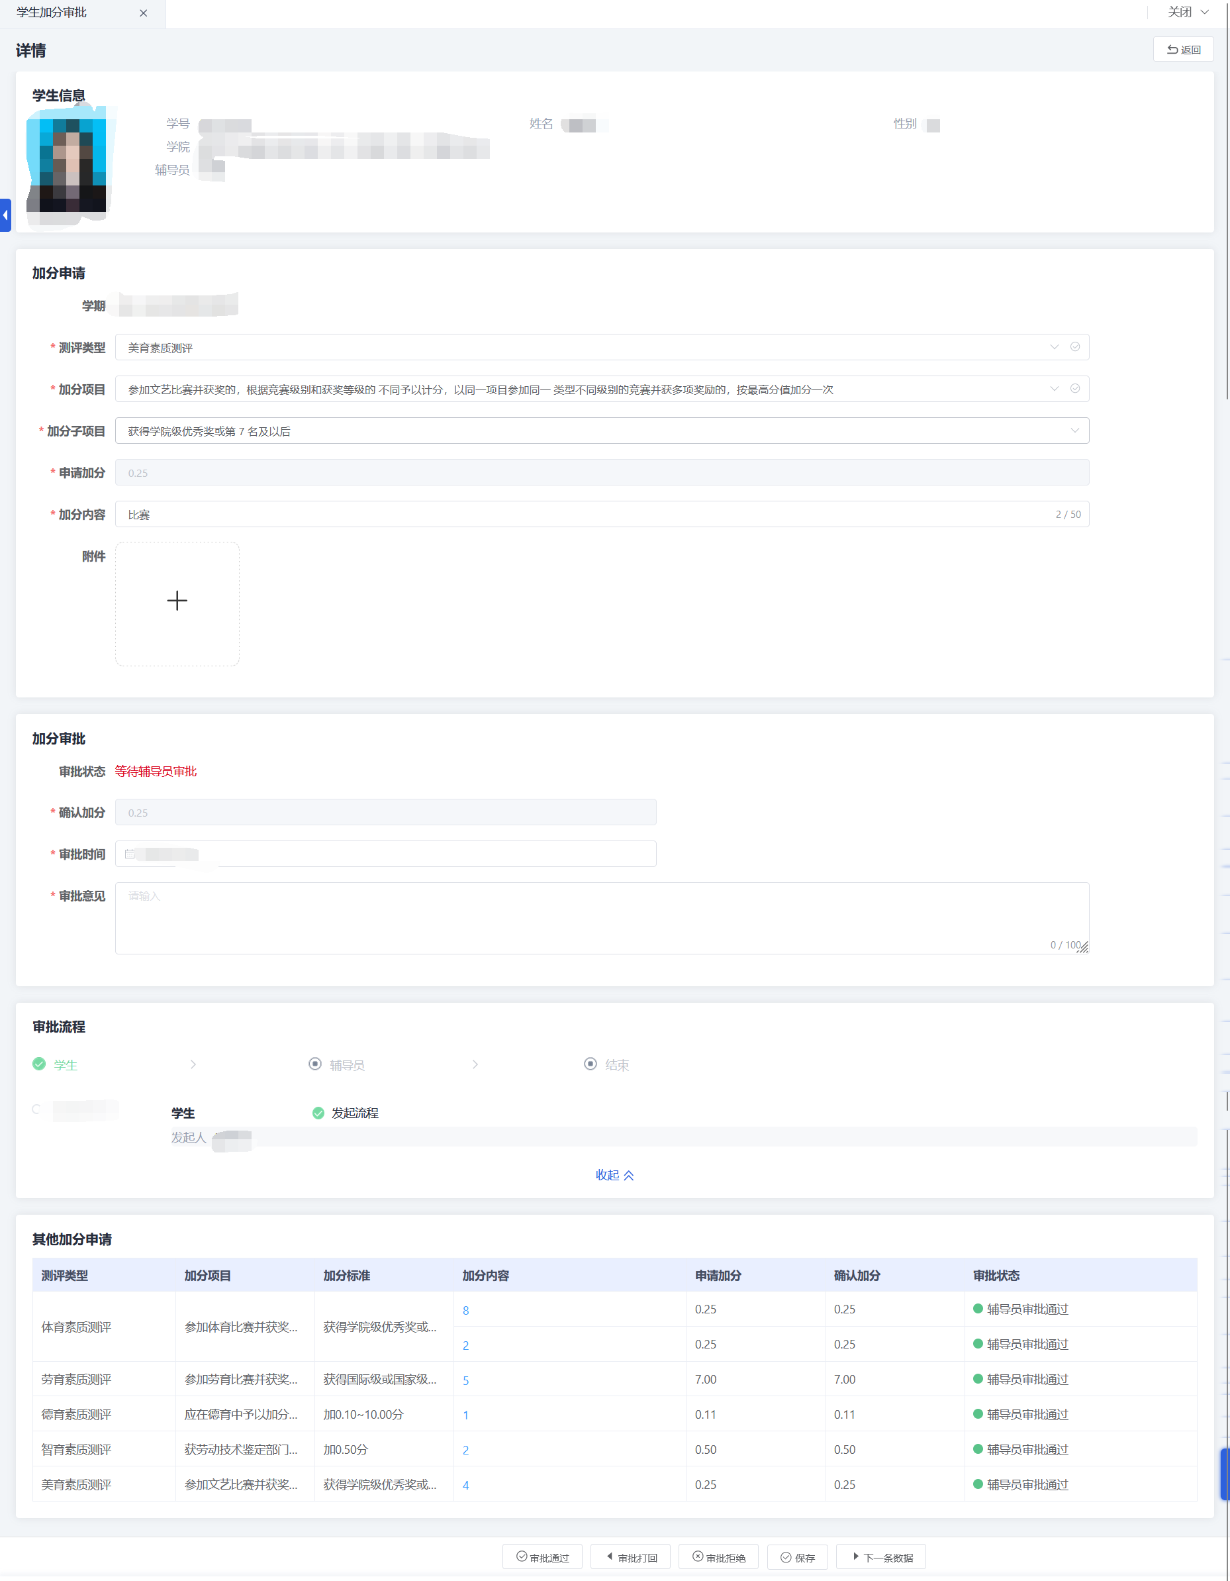
②学生减分审批
学生减分记录由班长统一提交。

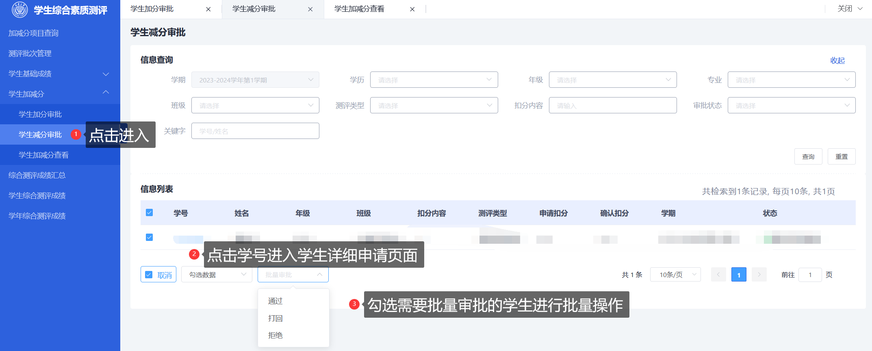
审批通过：同意学生申请。
审批打回：打回到学生，学生修改后可重新发起申请。
审批拒绝：拒绝学生申请，该条申请无法再重新发起。
保存：学生申请信息辅导员可进行修改，修改后点击保存生效。

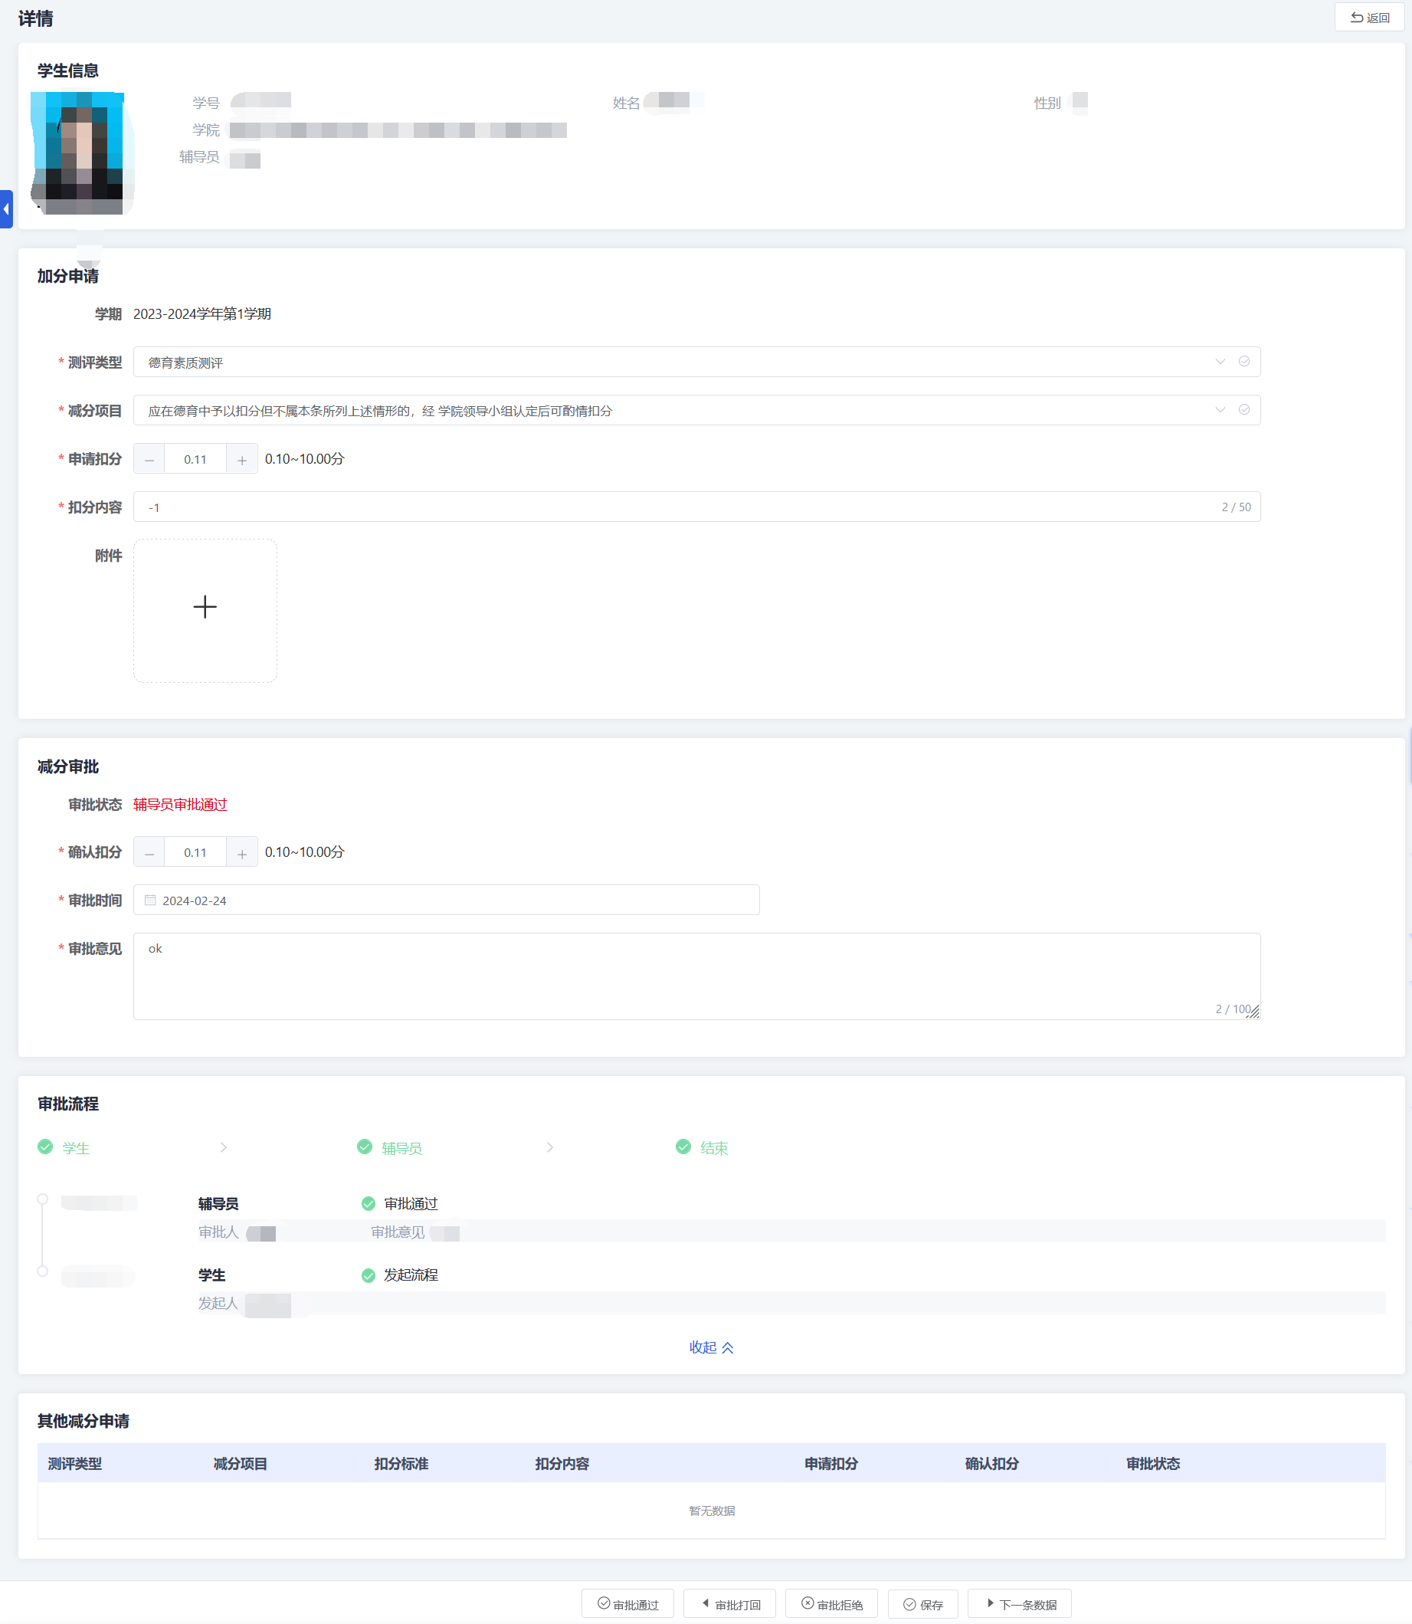

③学生加减分查看
查看带班所有学生的加减分情况。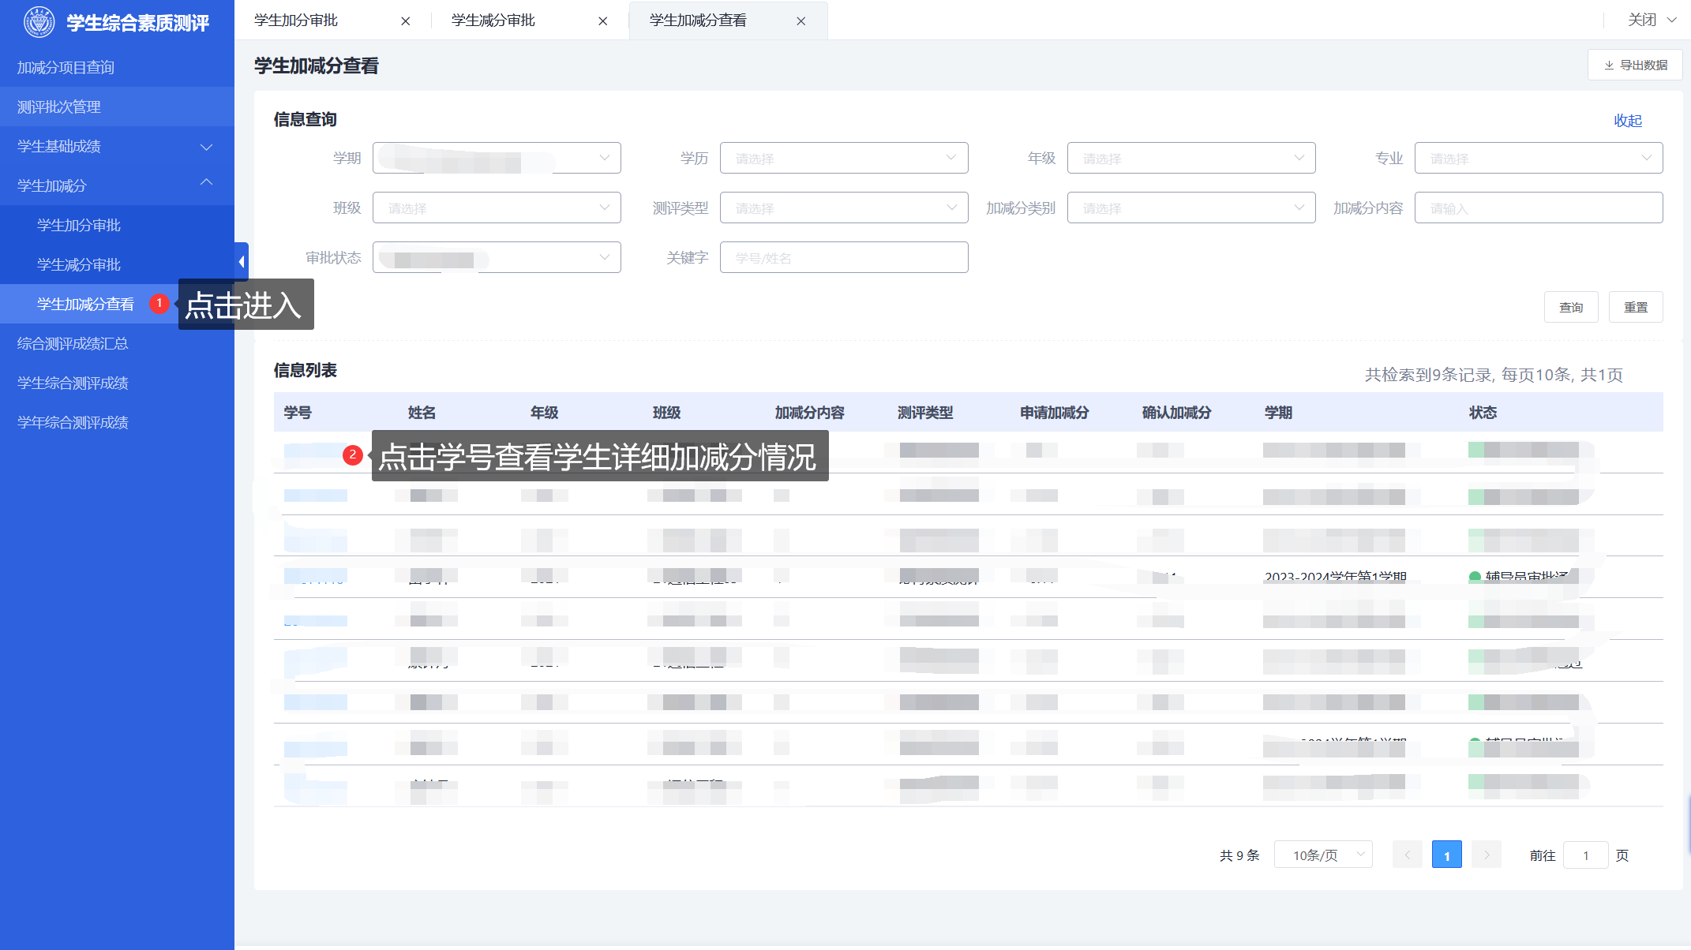

6.综合素质测评汇总

查看所带班学生加减分详细情况。
